

M6 Calidad en servicios informáticos LFIN A

Actividad 2

|  |  |
| --- | --- |
| **Tutor:** | **Virginia Araguz Lara** |
| **Estudiante:** | **José Ramón Ibáñez Posadas** |
| **Matricula:** | **BNL098377** |

|  |  |
| --- | --- |
| Monterrey, Nuevo León | domingo, 22 de Junio de 2025 |

Introducción

En la era digital actual, la calidad en servicios informáticos se ha convertido en un pilar fundamental para garantizar el rendimiento, seguridad y escalabilidad de las soluciones tecnológicas.

El uso de software de código abierto ha crecido exponencialmente, no solo por su accesibilidad, sino también por los robustos procesos de desarrollo colaborativo que lo respaldan.

Proyectos como Apache HTTP Server demuestran cómo una gestión eficiente de documentación, control de calidad y trabajo en equipo puede sostener herramientas críticas para la infraestructura web global.

Esta actividad tiene como objetivo analizar los estándares de calidad aplicados en el desarrollo de software libre, tomando como caso de estudio un proyecto relevante.

Se investigarán sus métodos de documentación, cumplimiento de normas como IEEE 730 o PMBOK, y modelos de gestión de talento, con el fin de entender cómo estos factores impactan en la fiabilidad del producto final.

La finalidad es reconocer buenas prácticas en la industria y evaluar su adaptabilidad en entornos académicos o empresariales, destacando la importancia de la transparencia y mejora continua en el ámbito informático.

Desarrollo

1. Análisis de Calidad en Servicios Informáticos: Apache HTTP Server

**Software seleccionado:** Apache HTTP Server

**Tipo:** Servidor web de código abierto.

**Importancia:** Usado en ~30% de todos los servidores web (fuente: [W3Techs](https://w3techs.com/)).

**Razón de elección:** Procesos de calidad bien documentados y comunidad activa.

2. Gestión de Documentación y Conocimiento

2.1. Estructura de la Documentación

La documentación se organiza en:

* Manual oficial: Dividido por versiones (ej. [2.4](https://httpd.apache.org/docs/2.4/)), con:
  + [Guías de instalación](https://httpd.apache.org/docs/2.4/install.html).
  + Configuración de módulos (ej. [mod_ss](https://httpd.apache.org/docs/2.4/mod/mod_ssl.html)l).
  + [Troubleshooting](http://wiki.apache.org/httpd/FAQ).
* [Wikis](http://wiki.apache.org/httpd/): Como el Apache HTTP Server Wiki, con contribuciones de la comunidad.
* FAQ: [Preguntas frecuentes técnicas](http://wiki.apache.org/httpd/FAQ).

Ejemplo de documentación:

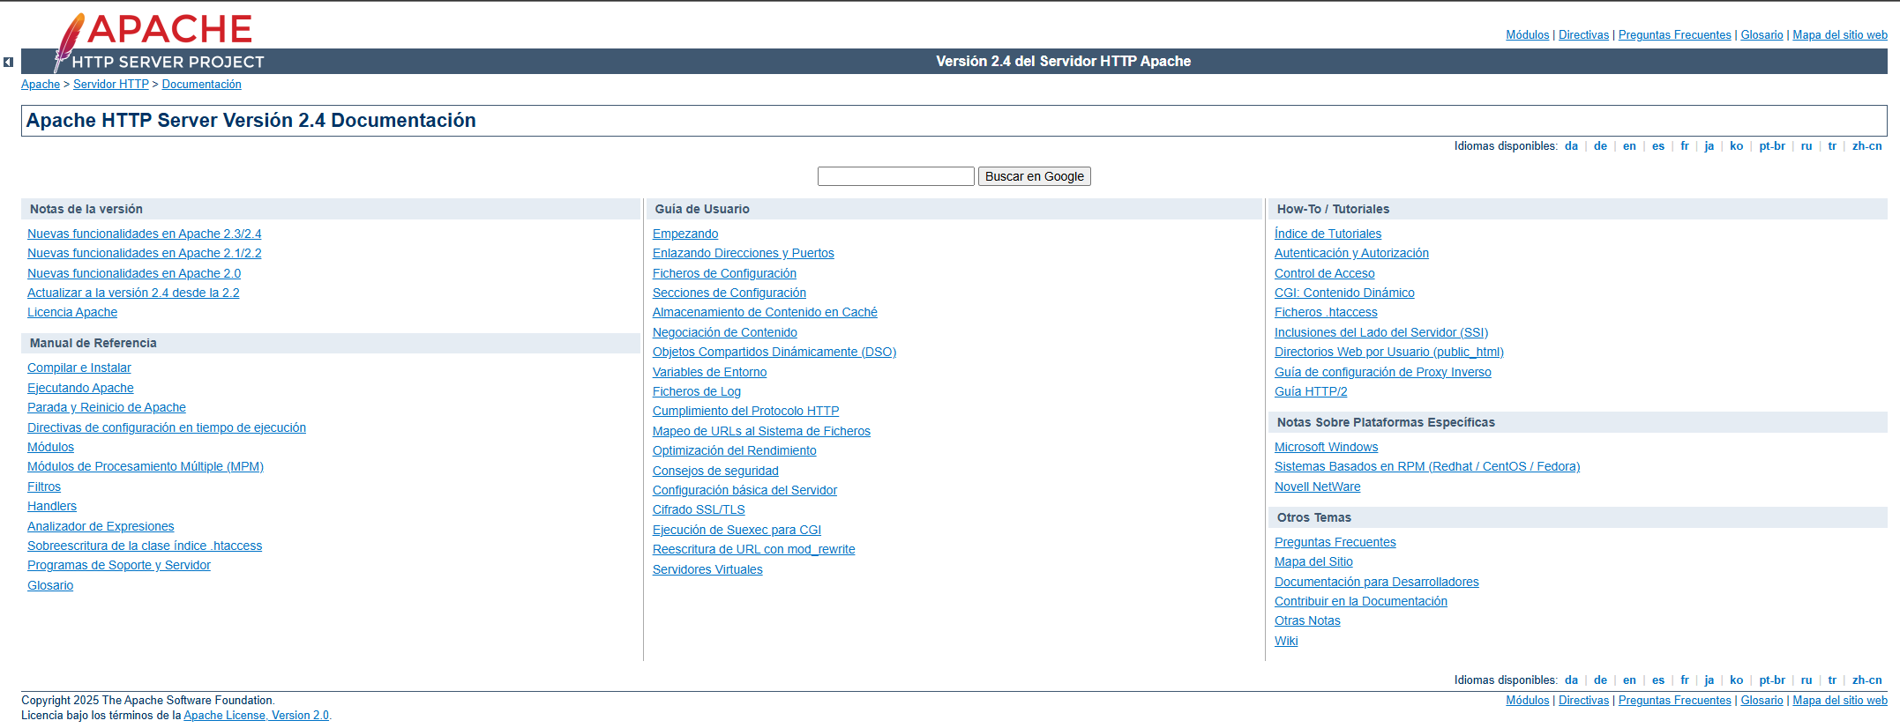

2.2. Compartición de Conocimiento

* Foros: [Listas de correo oficiales](https://httpd.apache.org/lists.html) (ej. users@httpd.apache.org para soporte).
* Repositorio de código: [GitHub](https://github.com/apache/httpd), donde:
  + Los issues reportan bugs.
  + Las discusiones en Pull Requests muestran revisiones de código.
* Stack Overflow: Etiqueta [apache-http-server](https://stackoverflow.com/questions/tagged/apache-http-server).

Evidencia:

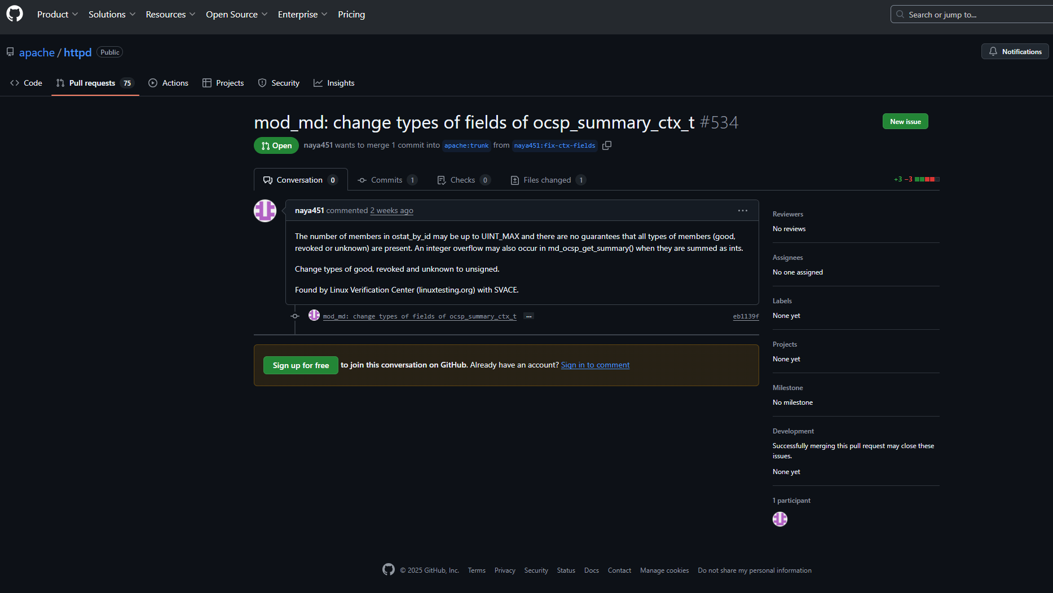

3. Procesos de Control de Calidad

3.1. Estándares Aplicados

* **IEEE 730**: Siguen pautas para garantizar calidad en:
  + **Pruebas unitarias**: Integradas con herramientas como make test.
  + **Pruebas de regresión**: Automatizadas en [Jenkins](https://ci2.apache.org/#/).
* **PMBOK**: Gestionan riesgos y plazos en sus [release plans](https://httpd.apache.org/dev/verification.html).

3.2. Control de Versiones

* Usan Git, con ramas:
  + trunk (desarrollo inestable).
  + branches/2.4.x (versión estable).
* Ejemplo de mantenimiento:

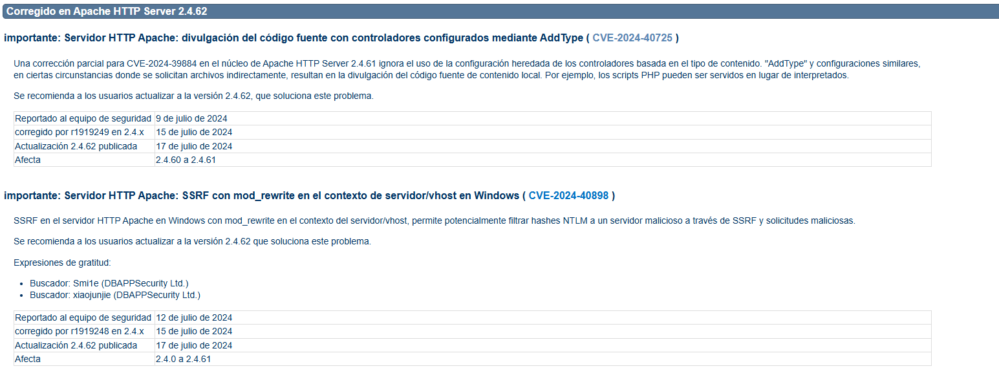

3.3. Mantenimiento

* Ciclo de vida: Cada versión estable recibe parches por +5 años.
* Reporte de bugs: Usan Bugzilla.

Ejemplo de proceso:

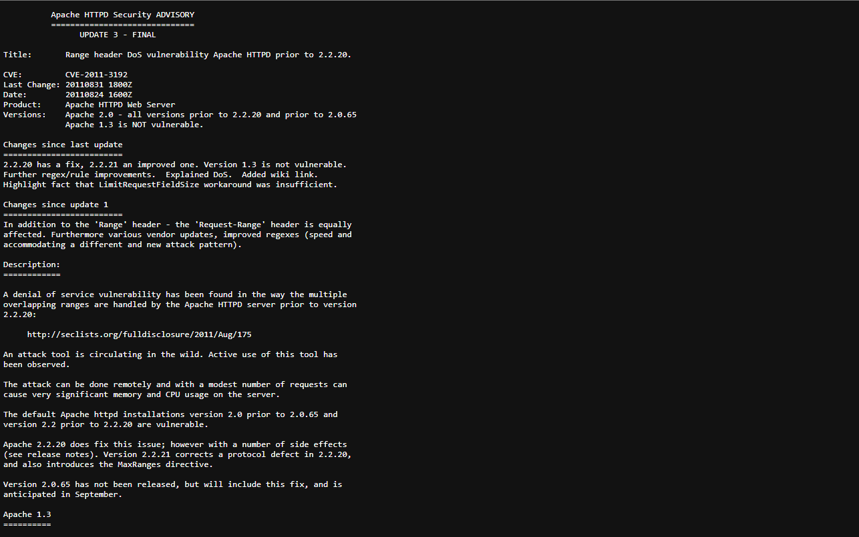

4. Gestión del Equipo de Desarrollo

4.1. Modelos de Capacitación

* No aplican PCMM/TSP explícitamente, pero:
  + Nuevos desarrolladores pasan por un proceso de mentoring (Apache Newcomers).
  + Los committers requieren múltiples contribuciones verificadas.

4.2. Estructura del Equipo

* Project Management Committee (PMC): Supervisa decisiones técnicas.
* Roles:
  + Contribuidores: Envían parches.
  + Committers: Tienen acceso de escritura al repositorio.

Debate relevante:

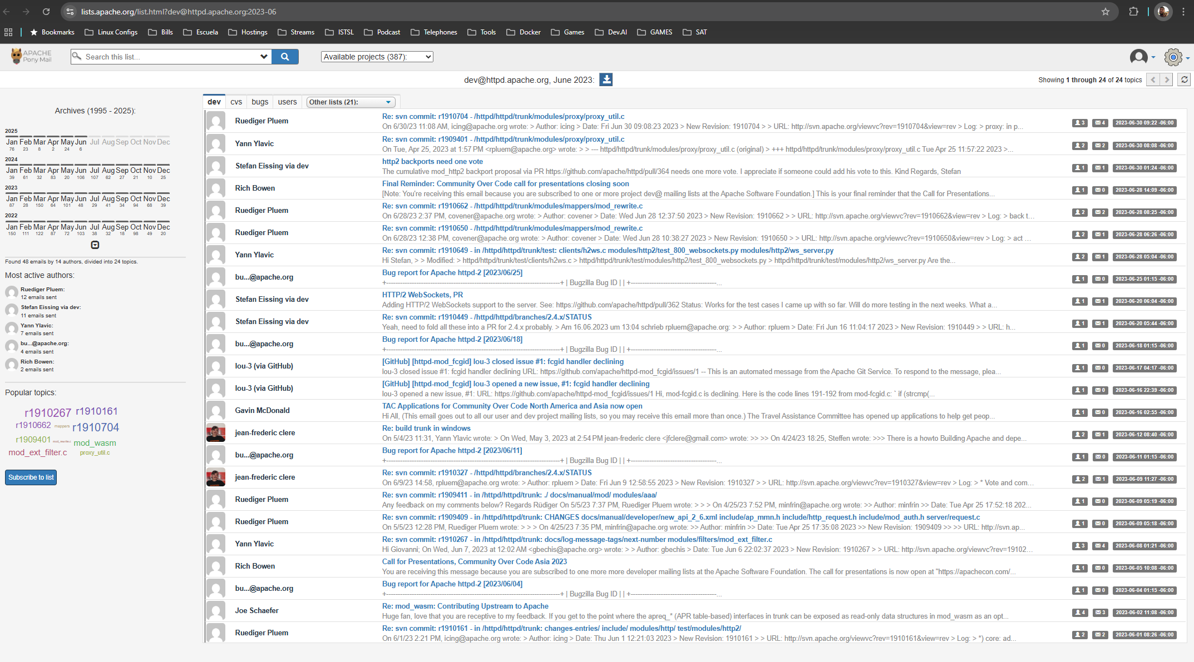

Conclusión

A través de este análisis, se pudo comprender la importancia de implementar procesos de calidad estandarizados en el desarrollo de software de código abierto, como lo demuestra el caso de Apache HTTP Server.

Su enfoque en una documentación detallada y accesible, junto con revisiones colaborativas en plataformas como GitHub, asegura que el conocimiento se comparta de manera efectiva entre la comunidad.

Además, el uso de herramientas de pruebas automatizadas y control de versiones refleja su alineación con estándares como IEEE 730, garantizando confiabilidad y mantenimiento continuo.

Si bien el proyecto no sigue formalmente modelos como CMMI o TSP, su estructura basada en roles claros (PMC, committers) y discusiones técnicas abiertas promueve un desarrollo organizado.

Este estudio refuerza que la transparencia, colaboración y mejora continua son clave en la calidad del software. Como aprendizaje, queda claro que adoptar estas prácticas puede optimizar no solo proyectos open source, sino también entornos empresariales y académicos, donde la eficiencia y la reducción de errores son prioritarias.

**Bibliografía**

